Gehweg
Sicherheits- streifen
Schutz- streifen

Fahrbahn
Schutz- streifen

Gehweg
Sicherheits- streifen

Radfahrer Radfahrer

 | ~3.00 | 60 |  | 1.50 | 3.25 | 1.25 | 60 |  | ~4.85
 |  |  |  | 6.00

Haus Nr. 50

Markierung Markierung
12 12

Rundbord
Haus Nr. 39a

Rundbord

neue Kabeltrasse Strom Beleuchtung Telekom Leerrohr

Stromkabel

Wurzelschutz

Drainage DN 150
Gas neu
Wasser neu

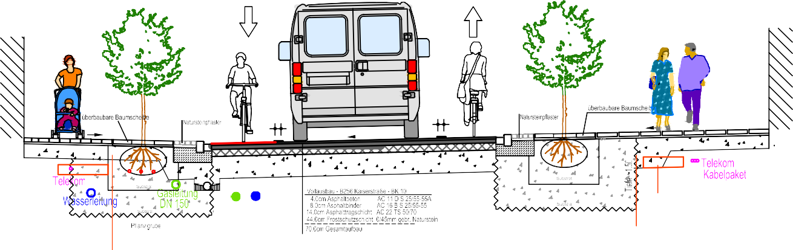
geplanter

Wurzelschutz

neue Kabeltrasse Strom Beleuchtung Leerrohr

Mischwasserkanal DN 500
DONNER u. MARENBACH
Ingenieurbüro für Bauwesen Oberwiehler Straße 51
51674 Wiehl
Tel.: 02262-72910
Email: buero@dm-ingenieure.de
Planung
Gutachten
Bauleitung
Beratung

